
Universidad de San Carlos de Guatemala
Centro Universitario de Occidente
División de Ciencias de la Ingeniería
Lenguajes Formales Y De Programación
Sección “A”
Ing. Daniel Alberto González González

MANUAL DE USUARIO
Practica 1
Jonathan Mauricio Castro Díaz 202431793

Quetzaltenango, 17 de agosto de 2026
l. Inicio del Programa
Para acceder a los juegos tienes abrir en tu computadora el “powershell” y busca la ruta en donde guardaste el juego, en este caso es ingresar el siguiente código: “PS C:\Users\ACER\Documents\Lenguajes formales y de programacion\promptzal\target\promptzal, esto lo que hace ir a la carpeta en donde se encuentra guardado el juego.
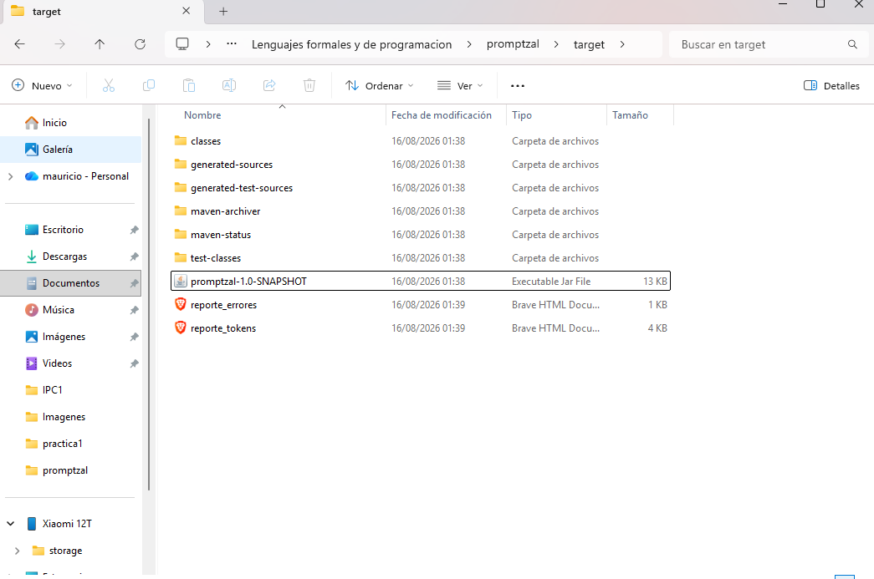

- Acceso: Colocas la ruta del juego en powershell y presionas enter
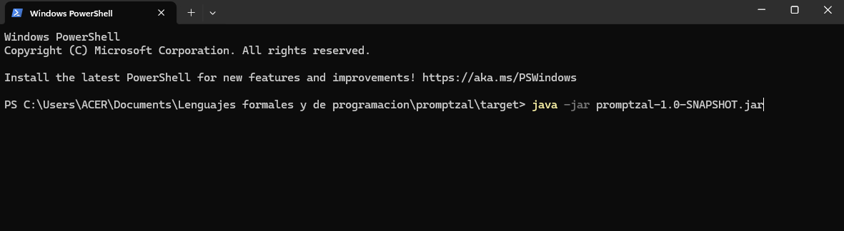
II. Conceptos Básicos Este software es un analizador léxico diseñado estrictamente para el lenguaje de programación "PromptZal". Su función principal es leer un archivo de texto con código fuente, desglosarlo carácter por carácter, y agrupar estos caracteres en "tokens" (palabras válidas del lenguaje).
- El programa es case-sensitive, lo que significa que distingue estrictamente entre mayúsculas y minúsculas (por ejemplo, RESUMIR es un comando válido, pero resumir no lo es).
- El analizador no se detiene si encuentra un error de escritura; leerá todo tu archivo hasta el final para entregarte un diagnóstico completo.

III. Entorno de Ejecución Al iniciar el programa, interactuarás directamente con la consola. El sistema te mostrará un mensaje solicitando que ingreses la ruta de tu archivo: Ingrese la ruta absoluta del archivo .pz:
Acceso: Puedes escribir manualmente la ruta o simplemente arrastrar tu archivo .pz desde el escritorio hacia la consola y presionar Enter. El sistema cuenta con una validación de seguridad que limpiará las comillas generadas por Windows y verificará que el archivo termine estrictamente en la extensión .pz. Si intentas cargar un .txt u otro formato, el programa detendrá la ejecución por seguridad.
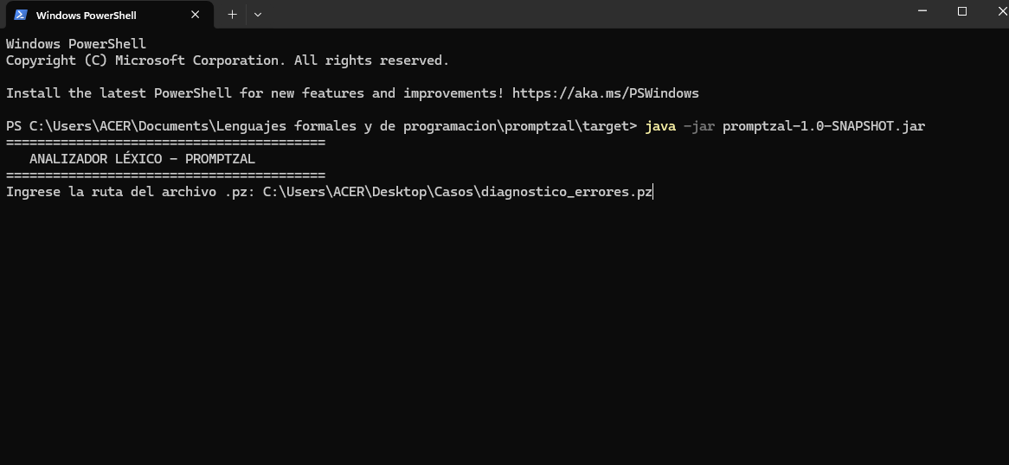
IV. Carga y Reportes (HTML)
Una vez presiones Enter, el proceso de carga y análisis ocurre en milisegundos. Al finalizar la lectura, el programa generará automáticamente en la carpeta raíz de tu proyecto dos archivos de auditoría:
- reporte_tokens.html: Una tabla estilizada en color verde que enlista todas las palabras correctas, detallando su Número, Lexema, Categoría, Fila y Columna exacta.
- reporte_errores.html: Una tabla estilizada en color rojo que documenta los errores léxicos encontrados (como caracteres no reconocidos, cadenas sin cerrar o decimales mal formados), indicando sus coordenadas para facilitar la corrección.

IV. Tabla de Tokens
